2022-2023 EĞİTİM ÖĞRETİM YILI
7.SINIF FEN BİLİMLERİ 2.DÖNEM 1.YAZILI SINAVI
ADI SOYADI:
SINIFI NO:
1. Gökyüzündeki yıldızları gözlemlemek için gözlemevleri kurulur.
Buna göre;
I. Hava ve ışık kirliliğinin en az seviyede olması,
II. Temiz bir atmosfere sahip olması,
III. Deprem kuşaklarından uzak olması
özelliklerinden hangileri gözlemevi kurulması için uygundur?
A) Yalnız I B) Yalnız II
C) Yalnız III D) I, II ve III

2.
I. Kuyruklu yıldızdan kopan parçalar
II. İşlevini yitiren yapay uydular
III. Ay
Verilenlerden hangileri uzay kirliliğine neden olur?
A) Yalnız I B) Yalnız II
C) Yalnız III D) I, II ve III

3. Aşağıdakilerden hangisi gözlemevinde gökbilimcilerinin kullandığı araçlardan biri değildir?
A) Dürbün
B) Mercekli teleskop
C) Aynalı teleskop
D) Radyo teleskobu

4.
- Gaz ve toz bulutlarının, diğer gök cisimlerinin milyonlarca yıldızın bir araya gelmesiyle oluşan sisteme - - 1 - - denir.
- Gök cisimlerinden gelen ışığı toplayıp odaklayarak onların gözlemlenebileceği görüntüler elde edilmesini sağlayan alete - - 2- - denir.
- Gezegenlerin etrafında belirli bir yörüngede dolanan cisimlere - -3 - - denir.
Buna göre verilen tanımlardan hangisi aşağıda sırasıyla doğru verilmiştir?
A) Güneş sistemi - Uydu - Yıldız
B) Takım yıldızı - Periskop - Galaksi
C) Galaksi - Teleskop - Uydu
D) Uzay - Yıldız - Teleskop

5. Aşağıdakilerden hangisi; takım yıldızı, gezegen, yapay ve doğal uyduya örnek olarak verilebilir?
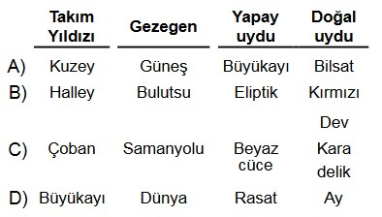

6. Kütle ve ağırlıkla ilgili özellikler aşağıda verilmiştir.
I. Eşit kollu terazi ile ölçülür.
II. Cismin bulunduğu yere göre büyüklüğü değişmez.
III. Dinamometre ile ölçülür.
IV. Cismin bulunduğu yere göre büyüklüğü değişebilir.
Buna göre I, II, III ve IV’te verilen özellikler ile kütle ve ağırlık kavramlarının eşleştirilmesi aşağıdakilerin hangisinde doğru verilmiştir?
Kütle - Ağırlık
A) II ve IV - I ve III
B) I ve III - II ve IV
C) I ve II - III ve IV
D) I ve IV - II ve III

7. Bir kaleci, elindeki topu futbol sahasında şekildeki gibi atıyor. Top K, L ve M noktalarından geçerek N noktasında yere düşüyor.

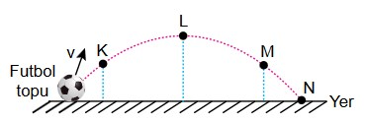
Buna göre topun kinetik enerjisi ve yere göre potansiyel enerjisi hangi noktalarda en fazladır?
(Kinetik-Potansiyel)
A) L - K
B) M - K
C) M - L
D) N - L

8. Ahmet’in, eğik düzlemin üzerinden iterek bıraktığı tahta kutu şekildeki gibi K noktasında duruyor.
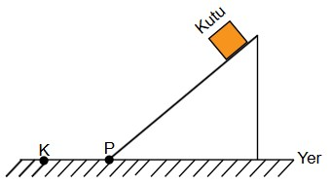

Tahta kutunun hareketi sırasında düzleme temas eden yüzeyi ısındığına göre,
I. Kutunun hareket ettiği zemin sürtünmelidir.
II. Kutu P noktasından K noktasına gelirken kinetik enerji kaybı olmuştur.
III. Kutunun K noktasındaki potansiyel enerjisi artmıştır.
yargılarından hangileri doğrudur?
A) Yalnız I B) I ve II
C) II ve III D) I, II ve III

9. Aşağıdaki örneklerden hangisi esneklik potansiyel enerjiye sahiptir?
A) Masada duran kitap
B) Makaraya sarılmış ip
C) Gerilmiş paket lastiği
D) Havada uçan leylek

10. Yatay zeminde duran bir tuğla şekildeki gibi F kuvvetiyle çekilerek 1 m yer değiştiriliyor.

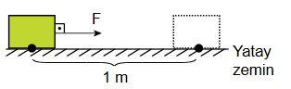
Tuğla aynı büyüklükte F kuvveti ile bu kez zemine yağ sürülerek çekilip 1 m yer değiştirildiğinde aşağıdaki ifadelerden hangisi doğru olur?
A) Fiziksel anlamda F kuvvetinin yaptığı iş artar.
B) Fiziksel anlamda F kuvvetinin yaptığı iş değişmez.
C) Tuğlanın kinetik enerjisi azalır.
D) Tuğlaya etki eden sürtünme kuvveti artar.

11. Şekildeki metal küre sürtünmesiz ortamda hareket etmektedir.
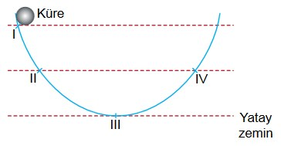
I. noktadan serbest bırakılan metal kürenin hangi noktada yere göre potansiyel enerjisi en fazladır?
A) I B) II C) III D) IV

12. Süratleri aynı olan K, L, M ve N araçlarının kütleleri sırasıyla mK = 800 kg, mL = 1000 kg, mM = 900 kg, mN = 1200 kg’dır.

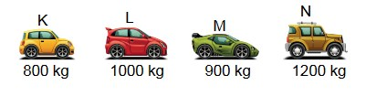

Buna göre hangi aracın kinetik enerjisi diğerlerine göre daha fazladır?
A) N B) L C) M D) K

13. Kütleleri eşit K, L ve M bilyeleri eşit bölmelendirilmiş düşey düzleme şekildeki gibi yerleştiriliyor.

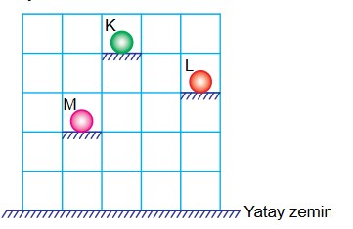

Buna göre; bilyelerin yere göre EK, EL ve EM potansiyel enerjileri arasındaki büyüklük ilişkisi aşağıdakilerin hangisinde doğru verilmiştir?
A) E K = EL = EM
B) EK > EL > EM
C) EM > EL > EK
D) EL > EM > EK

14. Yunan filozoflarından Democritus, bilimsel deney yapmayıp sorgulayıcı düşünme ile etrafımızdaki her şeyin küçük parçacıklardan oluştuğunu ileri sürmüştür. Bu fikrin ortaya atılmasından yüzlerce yıl sonra deneyler yaparak bu görüşü atom modeline dönüştüren bilim insanı Dalton’dır. Daha sonraki yıllarda yeni deneyler yapıldıkça farklı atom modelleri öne sürülmüştür. Günümüzde kabul gören ise Modern Atom Teorisi’dir. Ancak atomun yapısı hakkındaki çalışmalar hâlâ devam etmektedir.
Parçadaki bilgiler ışığında aşağıdakilerden hangisine ulaşılamaz?
A) Atom konusu filozofların da ilgisini çekmiştir.
B) Bilimsel çalışmalar zamanla değişebilir.
C) Atomla ilgili her şey bulunmuştur.
D) Dalton’ın oluşturduğu bir atom modeli vardır.

15. Farklı atomları modellemek için büyüklükleri farklı olan şekildeki üç boncuk kullanılmıştır.

Buna göre boncukların bir araya gelmesi ile oluşan aşağıdaki molekül modellerinden hangisi bir elemente ait olabilir? a
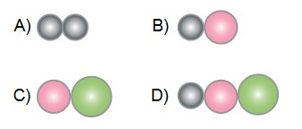

16. Ayşe Öğretmen elementleri ve sembolleri öğretirken aşağıdaki gibi bir tombala kartı hazırlamıştır.

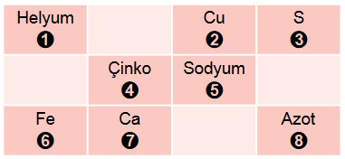

Bir öğrenci, element isimleri ve sembollerinin yazılı olduğu torbadan iki pul çekmiştir.
Çekilen pullarda Bakır ve Zn yazdığına göre öğrenci, pulları karttaki hangi numaraların üzerine koymalıdır?
A) 1 ve 3 B) 2 ve 4
C) 5 ve 7 D) 6 ve 8
17. Aşağıdaki elementlerden hangisinin sembolü tek harfle gösterilir?
A) Azot
B) Neon
C) Sodyum
D) Magnezyum

18. Bir elementin bazı kullanım alanları aşağıda verilmiştir.
• Sofra tuzunu oluşturan elementlerden biridir.
• İçme sularında mikrop öldürücü olarak kullanılır.
• Yüzme havuzlarını dezenfekte etmek için kullanılır.
Buna göre bu element hangisidir?
A) Sodyum
B) Flor
C) Klor
D) Oksijen

19. Aşağıdakilerden hangisi hem soğan zarı hücresinde hem de insanın ağız içi epitel hücresinde ortak olarak görülebilir?
A) Hücre duvarının, hücreyi dış etkenlerden koruması
B) Mitokondrinin, oksijenli solunumla enerji üretmesi
C) Kloroplastın organik besin sentezlemesi
D) Sentrozomun hücre bölünmesinde görev alması

20. Aşağıdakilerden hangisi canlılık ile ilgili en küçük organizasyon düzeyidir?
A) Hücre
B) Doku
C) Organ
D) Sistem

21. Aşağıdakilerden hangisi mitozla gerçekleştirilemez?
A) Zigotun gelişmesiyle bir canlının meydana gelmesi
B) İnsanda bir yaranın onarılması
C) Bir fidanın büyümesi
D) İnsanda yumurta ve sperm hücrelerinin oluşumu

22. Aşağıdakilerden hangisi mitozda en son görülür?
A) İğ ipliklerinin oluşması
B) Sitoplazmanın bölünmesi
C) Kromozomların hücrenin ortasında dizilmesi
D) Kardeş kromotitlerin ayrılması

23. Şekilde insanda üreme hücrelerinin oluşumu verilmiştir.
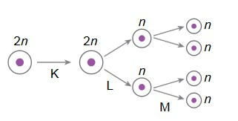

Burada K, L ve M ile gösterilen olaylarla ilgili aşağıdakilerden hangisi doğrudur?
A) L ve M olayları mayozu oluşturur.
B) L olayı mitozdur.
C) M olayından sonra oluşan hücrelerin tümü aynı genetik yapıdadır.
D) K olayı döllenmedir.

Her soru 4 puandır. Süre 40 dakikadır.
www.sosyalciniz.net

24. Şekilde insana ait yumurta üretim süreci şematize edilmiştir.
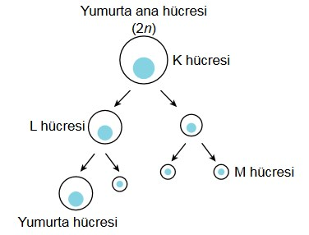

Bu olayla ilgili aşağıdakilerden hangisi doğrudur?
A) K ve M hücreleri aynı genetik yapıdadır.
B) L hücresi yumurtanın iki katı kromozoma sahiptir.
C) Yumurta ve M hücresi aynı genetik yapıdadır.
D) K hücresi yumurtadaki kalıtsal bilginin tümüne sahiptir.

25. Aşağıdakilerden hangisi mitoz ve mayozda ortak olarak gerçekleşir?
A) Oluşan yeni hücrelerin aynı genetik yapıda olması
B) Kromozom sayısının yarıya inmesi
C) Genetik çeşitliliğin artması
D) Bölünme öncesinde DNA’nın eşlenmesi

CEVAP ANAHTARI
1 | 2 | 3 | 4 | 5 | 6 | 7 | 8 | 9 | 10
D | B | A | C | D | C | D | B | C | B
11 | 12 | 13 | 14 | 15 | 16 | 17 | 18 | 19 | 20
A | A | B | C | A | B | A | C | B | A
21 | 22 | 23 | 24 | 25
D | B | A | D | D

